**Asociación Grupo Guatemalteco de Mujeres-GGM**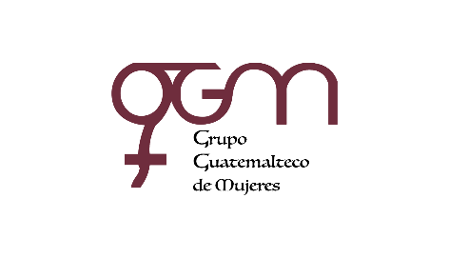

**Sistema de Fortalecimiento Institucional**

Fortalecimiento Institucional.

Responsable de actualización de información: Mayra Argueta

Fecha de Elaboración: 30/04/2021

Informe sobre Pertenencia sociolingüística.

Mes y año: abril, 2021

1. **Mujeres sobrevivientes de violencia atendidas.**

| **DATOS: ATENCIÓN INICIAL** | |
| --- | --- |
| **GGM- CAIMUS** | **abril** |
| GGM CAIMUS GUATEMALA | **54** |
| GGM CAIMUS ESCUINTLA | **46** |
| GGM CAIMUS RABINAL BAJA VERAPAZ | **22** |
| GGM CAIMUS SUCHITEPÉQUEZ | **26** |
| **TOTAL** | **148** |

Fuente: Sistema de registro de información GGM-CAIMUS- abril 2021.

1. **Grupo étnico al que pertenecen las mujeres atendidas.**

| **ETNIA** | **GGM-CAIMUS GUATEMALA** | **GGM-CAIMUS ESCUINTLA** | **GGM-CAIMUS RABINAL BAJA VERAPAZ** | **GGM- CAIMUS SUCHITEPÉQUEZ** | **TOTAL** |
| --- | --- | --- | --- | --- | --- |
|
| Maya |  |  |  |  |  |
| Mestiza |  |  |  |  |  |
| **TOTAL** |  |  |  |  |  |

Fuente: Sistema de registro de información GGM-CAIMUS- abril 2021.